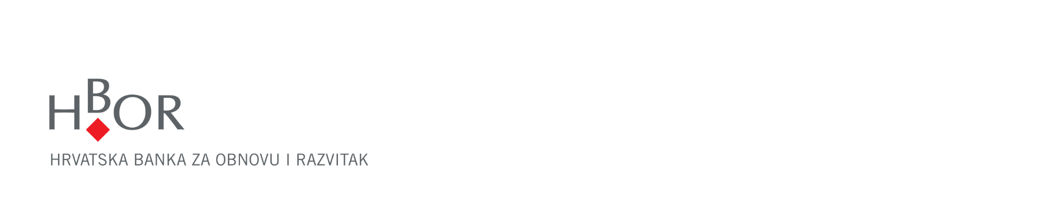

**POLUGODIŠNJE IZVJEŠĆE**

**ZA RAZDOBLJE 1.1. DO 30.6.2024. GODINE**

**Zagreb, kolovoz 2024. godine**



**IZJAVA OSOBA ODGOVORNIH ZA SASTAVLJANJE POLUGODIŠNJIH IZVJEŠĆA**

Prema našem saznanju Izvještaj poslovodstva za razdoblje od 1.1. do 30.6.2024. sadrži istinit prikaz razvoja i rezultata poslovanja i položaja Hrvatske banke za obnovu i razvitak i Grupe, te opis najznačajnijih rizika i neizvjesnosti kojima su Hrvatska banka za obnovu i razvitak i Grupa izloženi.

|  |  |  |
| --- | --- | --- |
| Član Uprave | Član Uprave | Predsjednik Uprave |
|  |  |  |
| Josip Pavković | mr. sc. Alan Herjavec | mr. sc. Hrvoje Čuvalo |

U Zagrebu 22. kolovoza 2024.

**IZVJEŠTAJ POSLOVODSTVA**

**ZA RAZDOBLJE 1.1. DO 30.6.2024.**

**REZULTATI GRUPE**

**Pregled najvažnijih financijskih informacija za Grupu HBOR, u milijunima eura**

|  |  |  |  |
| --- | --- | --- | --- |
|  | 2022. | 2023. | 30.6.2024. |
| **Ukupna imovina** | 3.857,0 | 4.021,5 | 4.040,3 |
| **Bruto krediti** | 3.703,4 | 4.077,6 | 4.051,1 |
| **Ukupni kapital i rezerve** | 1.422,2 | 1.457,9 | 1.496,6 |
|  | **1.1. – 30.6.2022.** | **1.1. - 30.6.2023.** | **1.1. - 30.6.2024.** |
| **Ukupni prihodi** | 75,1 | 58,4 | 76,5 |
| **Ukupni rashodi** | (25,7) | (28,6) | (38,0) |
| **Dobit** | 49,4 | 29,8 | 38,5 |
| **Kamatni prihodi izračunati metodom efektivne kamatne stope i kamatni prihod od subvencije kamatnih stopa na teret HBOR-a** | 43,6 | 44,3 | 56,3 |
| **Kamatni rashodi** | (10,5) | (12,3) | (22,1) |
| **Neto kamatni prihod** | 33,1 | 32,0 | 34,2 |

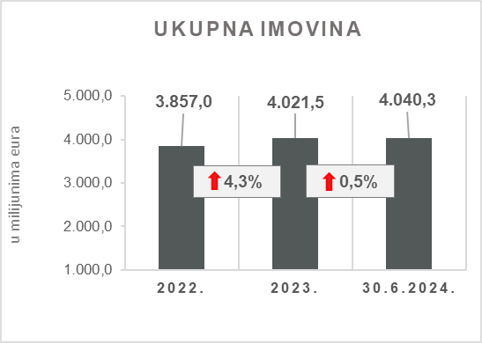 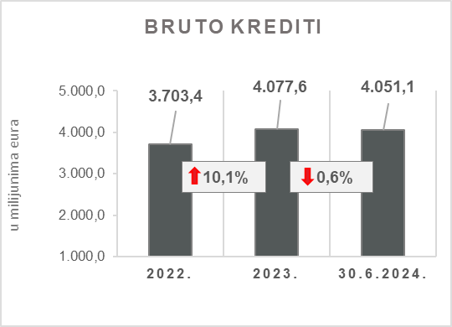

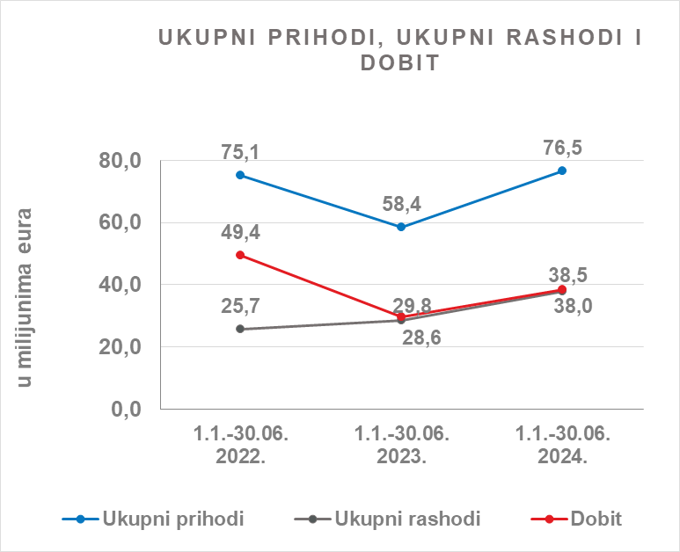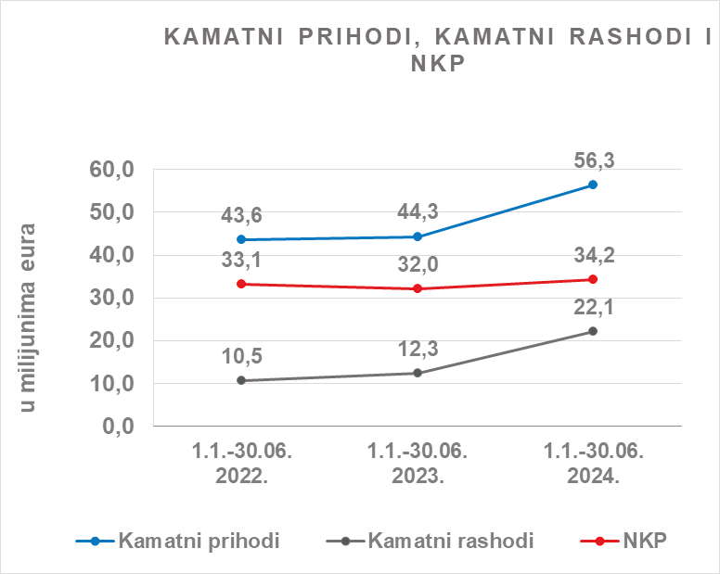

**Rezultat Grupe**

Grupa HBOR je u razdoblju od 1.1. do 30.6.2024. ostvarila dobit nakon oporezivanja u iznosu od 38,5 milijuna eura.

Matično društvo temeljem odredbi Zakona o HBOR-u nije obveznik plaćanja poreza na dobit te porezne obveze na ime poreza na dobit proizlaze isključivo iz aktivnosti ostalih članica Grupe.

Konsolidirani ukupni prihodi u razdoblju od 1.1. do 30.6.2024. iznose 76,5 milijuna eura, dok ukupni rashodi iznose 38,0 milijuna eura.

Konsolidirani ukupni prihodi veći su za 31,0 posto dok su ukupni rashodi veći za 32,9 posto u odnosu na isto razdoblje prošle godine uslijed kretanja ukupnih prihoda i rashoda matičnog društva.

U strukturi prihoda Grupe najveći dio, tj. 73,6 posto odnosi se na prihode od kamata kao rezultat poslovanja matičnog društva.

U dijelu ukupnih rashoda, najveći dio čine rashodi od kamata (58,2 posto) i operativni troškovi (40,3 posto) koji proizlaze iz poslovanja matičnog društva.

Konsolidirani operativni troškovi u razdoblju od 1.1. do 30.6.2024. iznose 15,3 milijuna eura, a čine ih opći i administrativni troškovi te ostali troškovi poslovanja.

Na dan 30. lipnja 2024. Grupa ima 447 zaposlenika (30. lipnja 2023. bilo je 414 zaposlenika).

**Imovina i obveze Grupe**

Ukupna imovina Grupe na konsolidiranoj osnovi iznosi 4.040,3 milijuna eura te je ostvarena na razini s početka godine.

U strukturi imovine najveće učešće odnosi se na kreditno poslovanje matičnog društva te neto krediti čine 88,9 posto ukupne imovine.

Ukupne obveze i kapital i rezerve na dan 30.6.2024. iznose 4.040,3 milijuna eura od čega ukupne obveze iznose 2.543,7 milijuna eura, odnosno 62,9 posto.

U ukupnim obvezama i kapitalu i rezervama Grupe najveći dio, tj. 54,8 posto, čine obveze po kreditima matičnog društva.

Ukupni kapital i rezerve na konsolidiranoj osnovi na kraju izvještajnog razdoblja iznosi 1.496,6 milijuna eura i čini 37,1 posto ukupnih obveza i kapitala i rezervi Grupe.

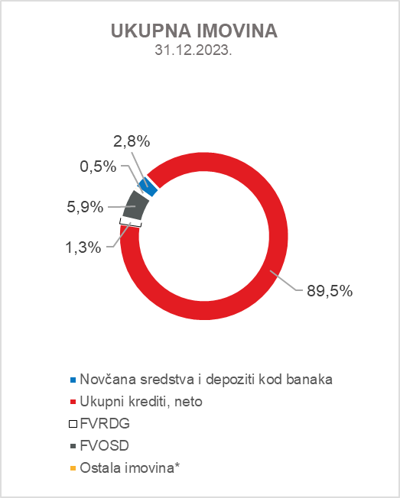 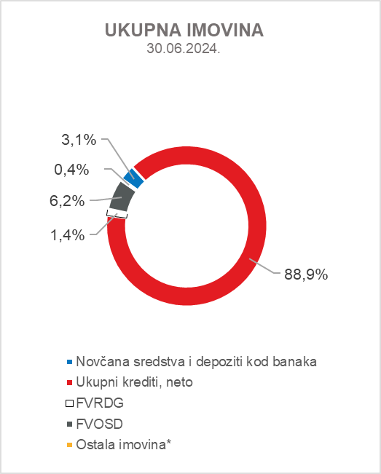

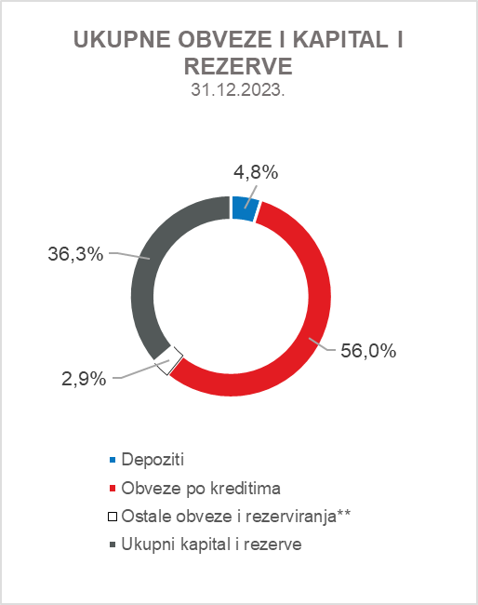 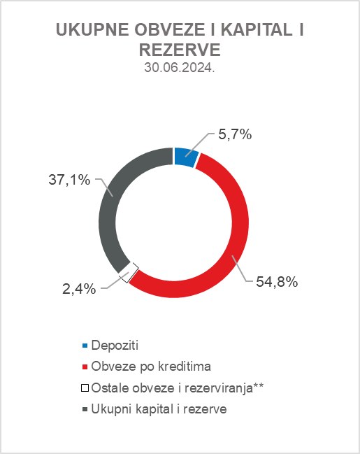

*Nekretnine, postrojenja i oprema i nematerijalna imovina, Preuzeta imovina i Ostala imovina

**Ostale obveze, Rezerviranja za garancije, preuzete i ostale obveze

**REZULTATI HBOR-a**

**OSVRT NA FINANCIJSKO POSLOVANJE HBOR-a**

U nastavku se daje pregled i objašnjenja značajnih promjena u financijskom položaju i uspješnosti poslovanja u izvještajnom razdoblju.

**Uspješnost poslovanja**

U razdoblju od 1.1. do 30.6.2024. HBOR je ostvario ukupne prihode u iznosu od 75,0 milijuna eura, rashode u iznosu od 36,6 milijuna eura i dobit u iznosu od 38,4 milijuna eura. Dobit izvještajnog razdoblja viša je za 8,9 milijuna eura od dobiti za isto izvještajno razdoblje prethodne godine.

Povećanje dobiti u razdoblju od 1.1. do 30.6.2024. u odnosu na isto razdoblje prošle godine rezultat je povećanja prihoda za 18,1 milijuna eura i povećanja rashoda za 9,2 milijuna eura.

U nastavku se daju okolnosti koje su utjecale na ostvarenje financijskog rezultata u polugodišnjem izvještajnom razdoblju 2024. godine u odnosu na isto razdoblje 2023. godine:

* povećanje prihoda od kamata za 11,7 milijuna eura,
* povećanje kamatnih prihoda od ukidanja razgraničenja subvencije na teret poslovanja HBOR-a za 0,3 milijuna eura,
* povećanje rashoda od kamata za 9,8 milijuna eura,
* smanjenje neto prihoda od naknada i provizija za 1,5 milijuna eura,
* povećanje neto prihoda od financijskih aktivnosti za 3,1 milijuna eura,
* povećanje ostalih prihoda za 1,2 milijuna eura,
* povećanje neto dobitka od umanjenja vrijednosti i rezerviranja za 6,1 milijuna eura,
* povećanje operativnih troškova za 1,9 milijuna eura,
* povećanje troška subvencije na teret poslovanja HBOR-a za 0,3 milijuna eura.

Detaljniji opis trendova daje se kod svake kategorije zasebno u nastavku.

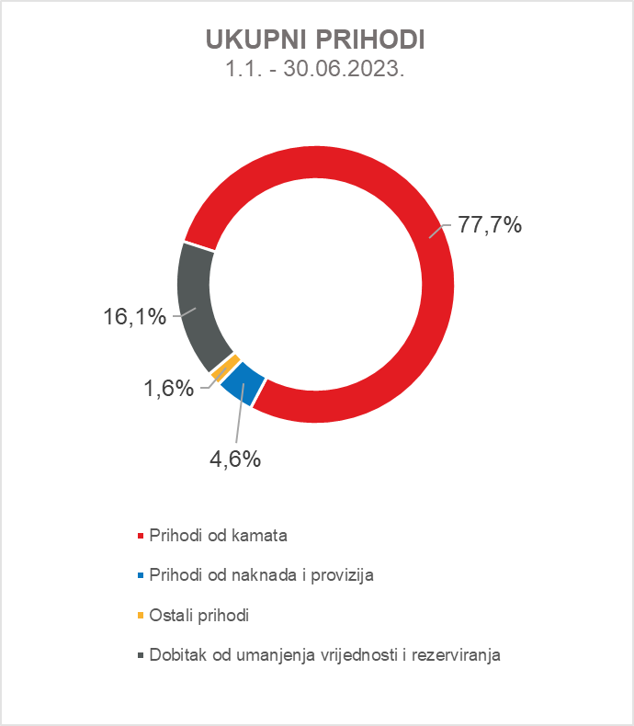 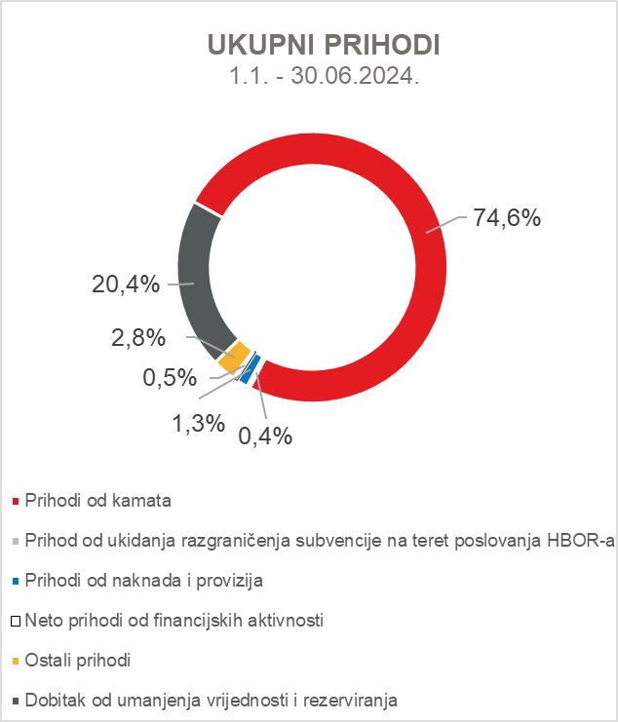

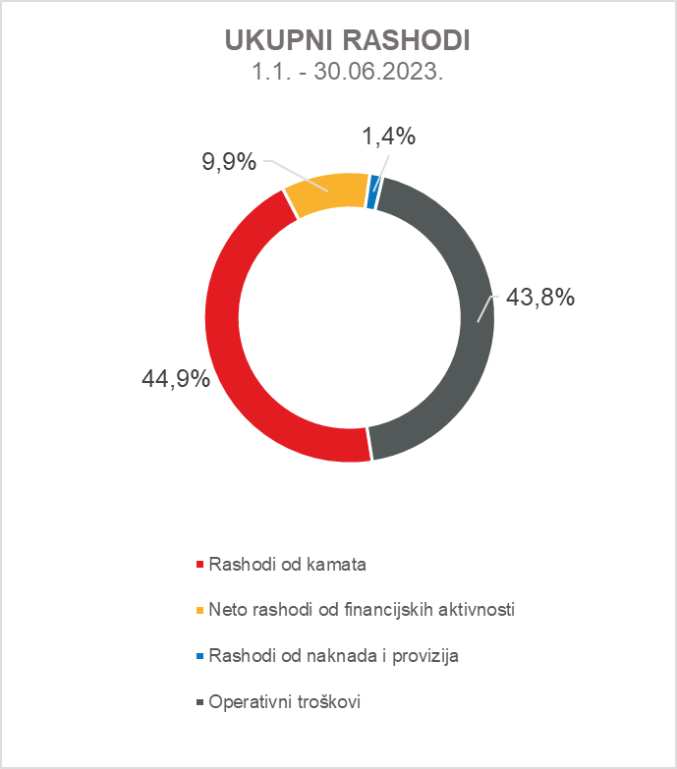 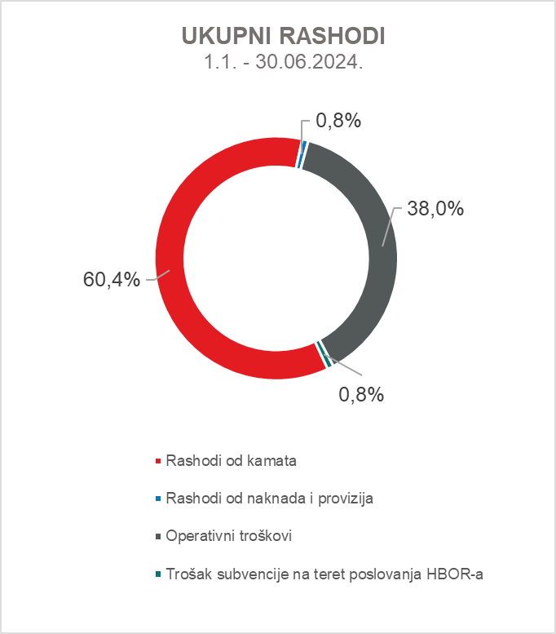

***Neto prihodi od kamata***

Neto kamatni prihodi ostvareni su u iznosu od 34,1 milijuna eura i u odnosu na ostvarenje istog izvještajnog razdoblja prethodne godine viši su za 6,9 posto.

Prihodi od kamata ostvareni su u iznosu od 55,9 milijuna eura i viši su za 26,5 posto u odnosu na isto izvještajno razdoblje prethodne godine zbog povećanja kreditne aktivnosti u visini od 5,5 milijuna eura, naplate kamatnih prihoda po subvenciji u iznosu od 2,7 milijuna kuna te zbog povećanja kamatnih prihoda po kratkoročnim poslovima Riznice u visini od 3,2 milijuna eura.

Dodatno, prihodi od kamata su veći za 0,3 milijuna eura zbog prihoda od ukidanja razgraničenja subvencije na teret poslovanja HBOR-a.

Rashodi od kamata ostvareni su u iznosu od 22,1 milijuna eura i viši su za 79,7 posto u odnosu na isto izvještajno razdoblje prethodne godine na što je utjecao rast zaduženja.

S obzirom na opisane trendove, veći rast kamatnih prihoda u apsolutnom iznosu od 12,0 milijuna eura od kamatnih rashoda od 9,8 milijuna eura utjecao je na povećanje neto kamatne marže u odnosu na isto izvještajno razdoblje prethodne godine, koja iznosi 1,7 posto, dok je u istom razdoblju prethodne godine iznosila 1,6 posto.

***Neto prihod od naknada i provizija***

Neto prihod od naknada i provizija ostvaren je u iznosu od 0,7 milijuna eura i niži je za 68,2 posto u odnosu na isto razdoblje prethodne godine što je rezultat smanjenja prihoda od naknada i provizija po poslovima u ime i za račun i po garantnim poslovima.

***Neto prihodi/(rashodi) od financijskih aktivnosti***

Neto prihode/(rashode) od financijskih aktivnosti čine neto tečajne razlike po glavnici potraživanja i obveza, dobitak/(gubitak) od vrijednosnog usklađenja financijske imovine koja se iskazuje po fer vrijednosti kroz dobit ili gubitak te realizirani dobitak/(gubitak) od financijske imovine koja se iskazuje po fer vrijednosti kroz ostalu sveobuhvatnu dobit.

U izvještajnom razdoblju ostvareni su neto prihodi od financijskih aktivnosti u iznosu od 0,4 milijuna eura, a u istom razdoblju prethodne godine ostvareni su neto rashodi u iznosu od 2,7 milijuna eura.

Pregled kretanja tečaja eura u odnosu na tečaj dolara:

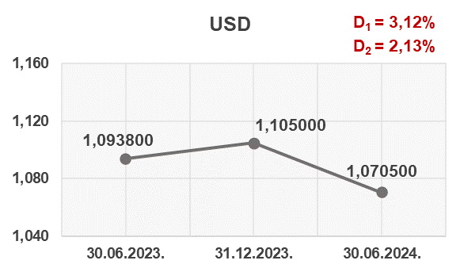

Napomena:

D1 = deprecijacija eura 30.6.2024./31.12.2023.

D2 = deprecijacija eura 30.6.2024./30.6.2023.

Sredstva i izvore sredstava koji su izraženi u drugoj valuti ili su izraženi s valutnom klauzulom, HBOR preračunava u protuvrijednost u eurima po srednjem tečaju HBOR-a ili drugom ugovorenom tečaju na izvještajni datum.

Prihodi i rashodi u u drugoj valuti preračunavaju se po tečaju na dan transakcije. Ostvareni prihodi i rashodi nastali preračunavanjem po tečaju iskazuju se u Računu dobiti i gubitka u neto iznosu.

***Operativni troškovi***

Operativni troškovi obuhvaćaju opće i administrativne troškove te ostale troškove poslovanja, a ostvareni su u iznosu od 13,9 milijuna eura te su za 15,8 posto viši u odnosu na isto razdoblje prethodne godine zbog povećanja općih i administrativnih troškova radi povećanja broja zaposlenih.

Na dan 30. lipnja 2024. HBOR ima 427 zaposlenika (30. lipnja 2023. godine bilo je 392 zaposlenika).

***Trošak subvencije na teret poslovanja HBOR-a***

Trošak subvencije na teret poslovanja HBOR-a ostvaren je u iznosu 0,3 milijuna eura a veže se uz novi proizvod subvencioniranja kamatnih stopa na teret poslovanja HBOR-a koji je uveden u drugoj polovici 2023. godine.

***Dobitak/(gubitak) od umanjenja vrijednosti i rezerviranja***

U izvještajnom razdoblju ostvaren je neto dobitak na poziciji „Dobitak/(Gubitak) od umanjenja vrijednosti i rezerviranja“ u iznosu od 15,3 milijuna eura (u razdoblju od 1.1. do 30.6.2023. ostvaren je neto dobitak u iznosu od 9,2 milijuna eura).

U nastavku se daje pregled kvalitete portfelja:

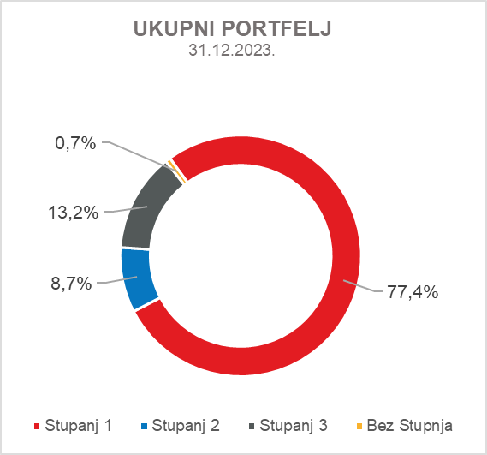 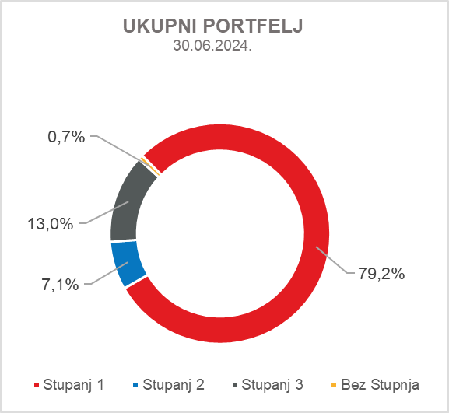

**Pregled ukupnog bruto portfelja i rezerviranja prema strukturi - financijske institucije i direktni**

|  |  |  |  |  |  |
| --- | --- | --- | --- | --- | --- |
|  | 2023. | | 30.6.2024. | | |
|  | **Iznos** | **Struktura(%)** | **Iznos** | **Struktura(%)** |
| Ukupni bruto portfelj, mil. eur | **4.980,5** | **100,00** | **5.084,3** | **100,00** |
| Od čega: |  |  |  |  |
| - financijske institucije | 1.576,6 | 31,7 | 1.650,2 | 32,5 |
| - direktni | 3.403,9 | 68,3 | 3.434,1 | 67,5 |
| Ukupno rezerviranja, mil. eur | **496,9** | **100,00** | **473,5** | **100,00** |
| Od čega: |  |  |  |  |
| - financijske institucije | 7,9 | 1,6 | 7,4 | 1,6 |
| - direktni | 489,0 | 98,4 | 466,1 | 98,4 |
| Rezerviranja/bruto portfelj | **10,0 posto** | **-** | **9,3 posto** | **-** |

**Značajne promjene u financijskom položaju**

Ukupna imovina HBOR-a na dan 30.6.2024. iznosi 4.037,3 milijuna eura te je ostvarena na razini s početka godine.

***Novčana sredstva i depoziti kod drugih banaka***

Stanje novčanih sredstava i depozita kod drugih banaka na dan 30.6.2024. iznosi 123,4 milijuna eura i čini 3,1 posto ukupne imovine te bilježi povećanje za 11,2 posto u odnosu na 31.12.2023. kao rezultat prerasporeda rezerve likvidnosti.

***Krediti financijskim institucijama i ostalim korisnicima***

Ukupni neto krediti na dan 30.6.2024. iznose 3.592,7 milijuna eura i čine 89,0 posto ukupne imovine i ostvareni su na razini s početka godine.

Ukupni bruto krediti iskazani su u iznosu od 4.051,1 milijuna eura i isto su ostvareni na razini s početka godine. Bruto krediti ostalim korisnicima ostvareni su na razini s početka godine kao i bruto krediti financijskim institucijama

Na dan 30.6.2024. odnos kreditnih bruto plasmana putem financijskih institucija i izravnih plasmana čini 31% : 69% (na dan 31.12.2023. čini 31% : 69%).

***Financijska imovina po fer vrijednosti kroz dobit ili gubitak***

U ovu imovinu klasificirani su krediti po fer vrijednosti (HBOR je odredio da se ovdje klasificiraju mezzanine krediti), ulaganja u investicijske fondove i dio vlasničkih instrumenata. Ukupan iznos ove imovine na dan 30. lipnja 2024. iznosi 55,7 milijuna eura i čini 1,4 posto ukupne imovine.

***Financijska imovina po fer vrijednosti kroz ostalu sveobuhvatnu dobit***

***a) Dužnički vrijednosni papiri***

U ovu imovinu klasificirane su obveznice Republike Hrvatske i trezorski zapisi Ministarstva financija kao dio rezerve likvidnosti kao i obveznice trgovačkog društva te na izvještajni datum iznose 236,2 milijuna eura i čine 5,9 posto ukupne imovine i bilježe povećanje u odnosu na početak godine za 6,9 posto.

Umanjenje ove financijske imovine obračunava se primjenom modela očekivanih kreditnih gubitaka na način da se rezervacije za umanjenje vrijednosti priznaju na računima ostale sveobuhvatne dobiti i ne umanjuju knjigovodstveni iznos ove financijske imovine u izvještaju o financijskom položaju te na izvještajni datum u ostalim rezervama iznose 0,5 milijuna eura.

***b) Vlasnički vrijednosni papiri***

U ovu imovinu klasificirani su vlasnički vrijednosni papiri (dionice trgovačkih društava) koje HBOR nema namjeru prodavati i na koje se primjenjuje neopoziva opcija naknadnog mjerenja fer vrijednosti kroz ostalu sveobuhvatnu dobit bez recikliranja, odnosno, rezerve priznate unutar ostale sveobuhvatne dobiti nikada se neće prenijeti u račun dobiti i gubitka.

Ova imovina na izvještajni datum iznosi 8,1 milijuna eura i čini 0,2 posto ukupne imovine.

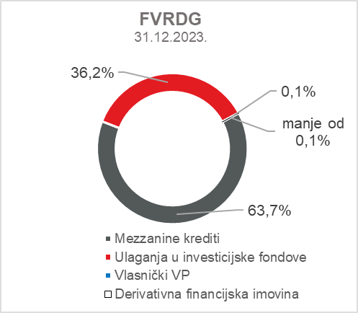 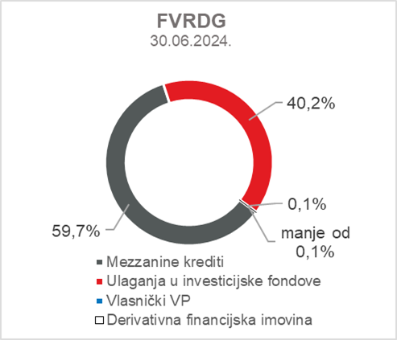

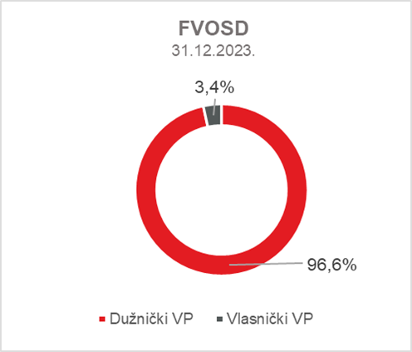 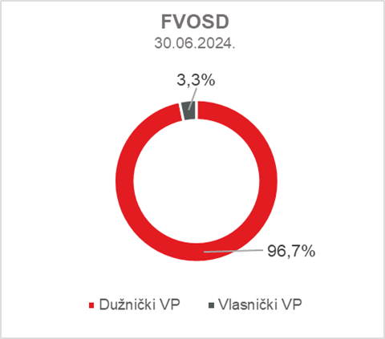

***Ukupne obveze***

Stanje ukupnih obveza na dan 30.6.2024. iznosi 2.541,1 milijuna eura i čini 62,9 posto ukupnih obveza i kapitala i rezervi. Najveći iznos ukupnih obveza čine kreditna zaduženja HBOR-a u inozemstvu u ukupnom iznosu od 2.213,8 milijuna eura.

Obveze po kreditima smanjene su u odnosu na početak godine za 1,7 posto, a promjene po ovim obvezama daju se u tabeli u nastavku:

|  |  |
| --- | --- |
|  | (u milijunima eura) |
| - povlačenje sredstava zaduženja po ranije ugovorenim sredstvima posebnih financijskih institucija | 306,2 |
| - otplate zaduženja | (346,1) |
| - tečajne razlike | 0,6 |
| - ostali obračuni* | 1,9 |
| **Ukupno promjene** | **(37,4)** |
|  |  |
| *\*Ostali obračuni odnose se na promjene iznosa nedospjele kamate i odgođene naknade.* | |

***Ukupni kapital i rezerve***

Od ukupnog iznosa ukupnih obveza i kapitala i rezervi na ukupni kapital i rezerve se odnosi 1.496,2 milijuna eura ili 37,1 posto.

Ukupni kapital i rezerve HBOR-a čine kapital i garantni fond. Kapital HBOR-a čine osnivački kapital uplaćen iz proračuna Republike Hrvatske, zadržana dobit formirana iz ostvarene dobiti u prethodnim godinama, ostale rezerve te dobit tekućeg razdoblja.

Ukupno uplaćeni kapital iz proračuna Republike Hrvatske iznosi 902,3 milijuna eura. Za uplatu do Zakonom o HBOR-u propisanog iznosa od 929,1 milijuna eura preostaje 26,8 milijuna eura.

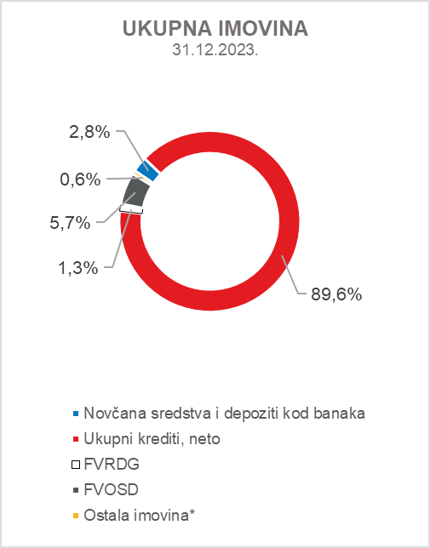 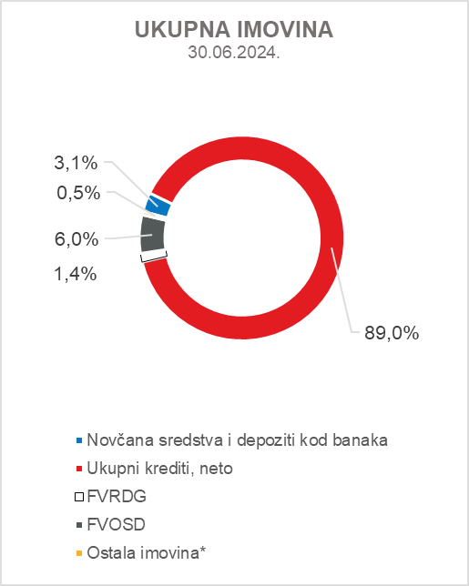

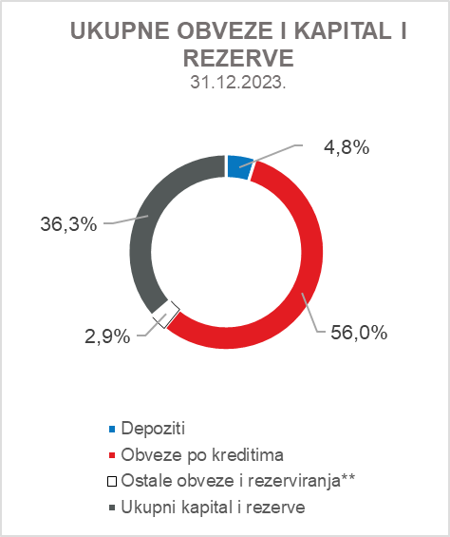 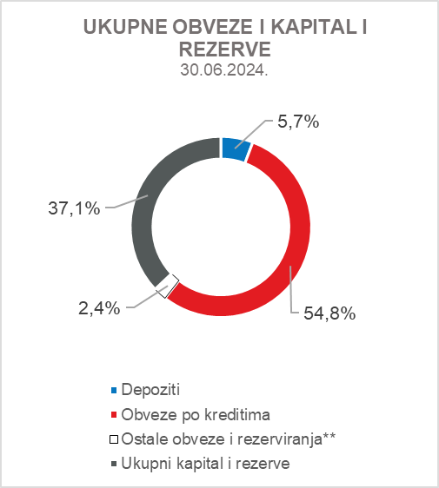

*Ulaganja u ovisna društva, Nekretnine, postrojenja i oprema i nematerijalna imovina, Preuzeta imovina, Ostala imovina

**Ostale obveze, Rezerviranja za garancije, preuzete i ostale obveze